14．2.2 完全平方公式

1．会推导完全平方公式，并能运用公式进行简单的运算．(重点)
2．灵活运用完全平方公式进行计算．(难点)

一、情境导入
1．教师引导学生复习平方差公式．
学生积极举手回答．
平方差公式：(a＋b)(a－b)＝a²－b².
2．教师肯定学生的表现，并讲解：这节课我们学习另一种特殊形式的多项式与多项式相乘——完全平方公式．
二、合作探究
探究点一：完全平方公式
【类型一】 直接运用完全平方公式进行计算
 利用完全平方公式计算：
(1)(5－a)²；
(2)(－3m－4n)²；
(3)(－3a＋b)².
解析：直接运用完全平方公式进行计算即可．
解：(1)(5－a)²＝25－10a＋a²；
(2)(－3m－4n)²＝9m²＋24mn＋16n²；
(3)(－3a＋b)²＝9a²－6ab＋b².
方法总结：完全平方公式：(a±b)²＝a²±2ab＋b².可巧记为“首平方，末平方，首末两倍中间放”．
【类型二】 构造完全平方式
 如果36x²＋(m＋1)xy＋25y²是一个完全平方式，求m的值．
解析：先根据两平方项确定出这两个数，再根据完全平方公式确定m的值．
解：∵36x²＋(m＋1)xy＋25y²＝(6x)²＋(m＋1)xy＋(5y)²，∴(m＋1)xy＝±2·6x·5y，∴m＋1＝±60，∴m＝59或－61.
方法总结：两数的平方和加上或减去它们积的2倍，就构成了一个完全平方式．注意积的2倍的符号，避免漏解．
【类型三】 运用完全平方公式进行简便运算
 利用乘法公式计算：
(1)98²－101×99；
(2)2016²－2016×4030＋2015².
解析：原式变形后，利用完全平方公式及平方差公式计算即可得到结果．
解：(1)原式＝(100－2)²－(100＋1)(100－1)＝100²－400＋4－100²＋1＝－395；
(2)原式＝2016²－2×2016×2015＋2015²＝(2016－2015)²＝1.
方法总结：运用完全平方公式进行简便运算，要熟记完全平方公式的特征，将原式转化为能利用完全平方公式的形式．
【类型四】 灵活运用完全平方公式求代数式的值
 已知x－y＝6，xy＝－8.
(1)求x²＋y²的值；
(2)求代数式(x＋y＋z)²＋(x－y－z)(x－y＋z)－z(x＋y)的值．
解析：(1)由(x－y)²＝x²＋y²－2xy，可得x²＋y²＝(x－y)²＋2xy，将x－y＝6，xy＝－8代入即可求得x²＋y²的值；(2)首先化简(x＋y＋z)²＋(x－y－z)(x－y＋z)－z(x＋y)＝x²＋y²，由(1)即可求得答案．
解：(1)∵x－y＝6，xy＝－8，∴(x－y)²＝x²＋y²－2xy，∴x²＋y²＝(x－y)²＋2xy＝36－16＝20；
(2)∵(x＋y＋z)²＋(x－y－z)(x－y＋z)－z(x＋y)＝(x²＋y²＋z²＋2xy＋2xz＋2yz)＋[(x－y)²－z²]－xz－yz＝x²＋y²＋z²＋xy＋xz＋yz＋x²＋y²－xy－z²－xz－yz＝x²＋y²，又∵x²＋y²＝20，∴原式＝20.
方法总结：通过本题要熟练掌握完全平方公式的变式：(x－y)²＝x²＋y²－2xy，x²＋y²＝(x－y)²＋2xy.
【类型五】 完全平方公式的几何背景
 我们已经接触了很多代数恒等式，知道可以用一些硬纸片拼成的图形面积来解释一些代数恒等式．例如图甲可以用来解释(a＋b)²－(a－b)²＝4ab.那么通过图乙面积的计算，验证了一个恒等式，此等式是( )
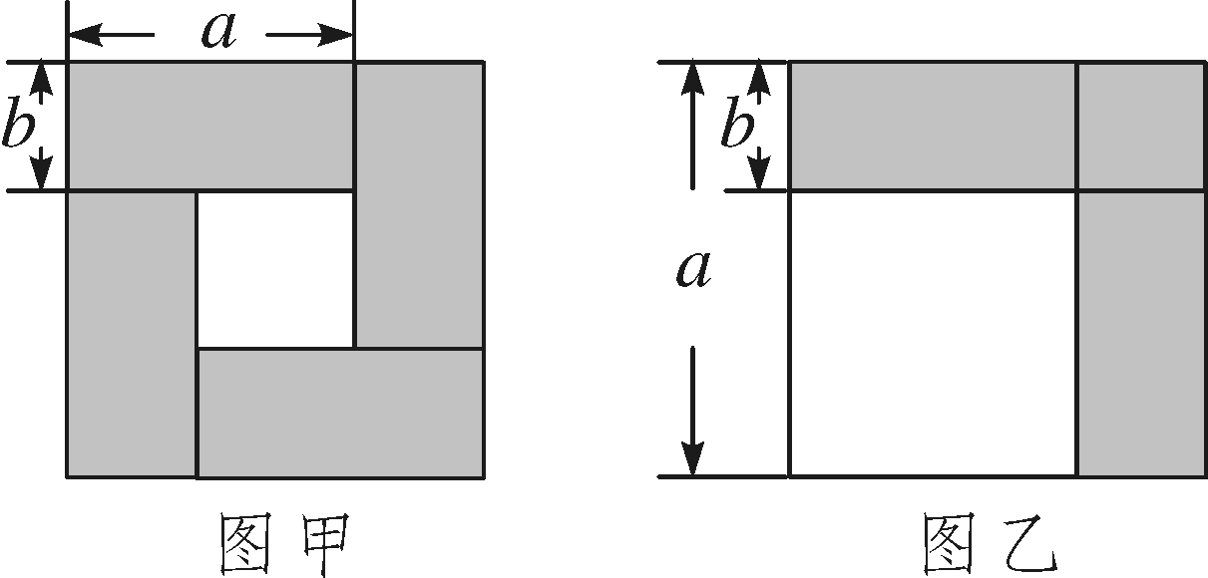
A．a²－b²＝(a＋b)(a－b)
B．(a－b)(a＋2b)＝a²＋ab－2b²
C．(a－b)²＝a²－2ab＋b²
D．(a＋b)²＝a²＋2ab＋b²
解析：空白部分的面积为(a－b)²，还可以表示为a²－2ab＋b²，所以，此等式是(a－b)²＝a²－2ab＋b².故选C.
方法总结：通过几何图形之间的数量关系对完全平方公式做出几何解释．
探究点二：添括号后运用完全平方公式
 计算：(1)(a－b＋c)²；
(2)(1－2x＋y)(1＋2x－y)．
解析：利用整体思想将三项式转化为二项式，再利用完全平方公式或平方差公式求解，并注意添括号的符号法则．
解：(1)原式＝[(a－b)＋c]²＝(a－b)²＋c²＋2(a－b)c＝a²－2ab＋b²＋c²＋2ac－2bc＝a²＋b²＋c²－2ab＋2ac－2bc；
(2)原式＝[1＋(－2x＋y)][1－(－2x＋y)]＝1²－(－2x＋y)²＝1－4x²＋4xy－y².
方法总结：利用完全平方公式进行计算时，应先将式子变成(a±b)²的形式．注意a，b可以是多项式，但应保持前后使用公式的一致性．
三、板书设计
完全平方公式
1．探究公式：(a±b)²＝a²±2ab＋b²；
2．完全平方公式的几何意义；
3．利用完全平方公式计算．
本节的探讨方式和上节类似，都是通过“做一做”和“试一试”让学生在代数和几何两方面理解完全平方公式．完全平方公式分为两数和的平方和两数差的平方两种形式，教学中可以将两个公式写作一个公式：(a±b)²＝a²±2ab＋b²，有助于学生的记忆．在探究两数差的平方公式时，因为学生通过前面的学习已经掌握了几何的说明方法，因此可以让学生自己画图证明．

新课标第一网系列资料 www.xkb1.com 新课标第一网不用注册，免费下载！

